Приложение 1
к техническому заданию

Характеристика используемых товаров

№  п/п | Наименование товара |  | Эскиз товара | Характеристика товара
1 | Скамья |  | 900  мм  5  0  0  м  м  2000  м  м  Труба 25 мм. | Скамья (со спинкой) с характеристиками: размеры: Д*Ш*В 2000*500*900 мм. Материал: ножки из металлической трубы диаметром 25 мм, деревянный брусок 2000*40*60 мм. полоса 40*4 мм.  Допускается расхождения в габаритах в пределах 5 мм. Участник размещения заказа должен указать конкретные размеры товара.
2. | Ограждения |  | 2000мм ромб 100*100 мм  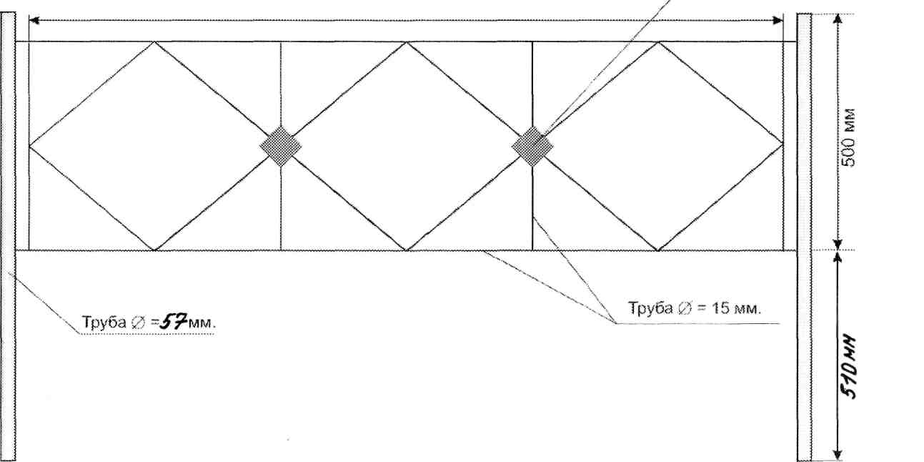 | Ограждения металлические. Секции ограждения должны быть окрашены за два раза эмалью черного цвета. Допускается расхождения в габаритах в пределах 5 мм. Участник размещения заказа должен указать конкретные размеры товара.
3. | Качалка на пружине |  | 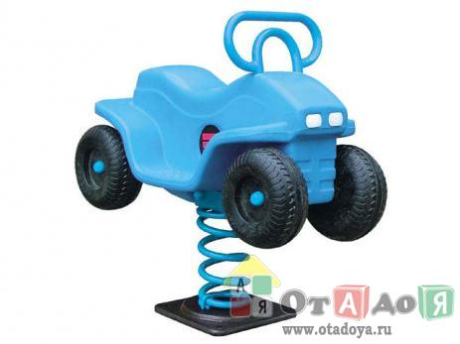 | Качалка на пружине размеры:  750*370*900 мм.. Изделие из натуральной древесины, на металлическом каркасе, с полимерным красочным покрытием. Допускается расхождения в габаритах в пределах 5 мм. Участник размещения заказа должен указать конкретные размеры товара.
4. |  | Карусель. | 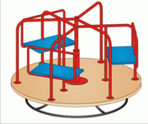 | Карусель с характеристиками: размеры Д*Ш*В 3,605х2,845х2,42мм. Материалы: фанера прессованная, металл, дерево. Укомплектованы сиденьем из влагостойкой фанеры, металлической спинкой и держателем для рук. Фанерные элементы крепятся на заклепки. Карусель обработана защитным покрытием от атмосферных и вандальных воздействий. Изделие сертифицировано, с полимерным красочным покрытием, отвечает требованиям качества и безопасности. Допускается расхождения в габаритах в пределах 5 мм. Участник размещения заказа должен указать конкретные размеры товара.
5. |  | Карусель. | 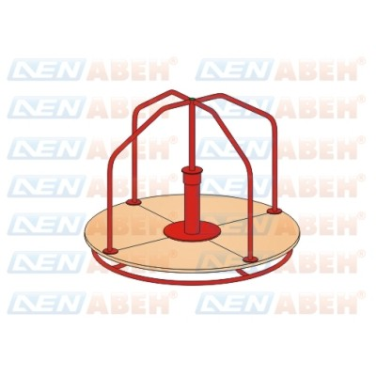 | Карусель с характеристиками: размеры Д*Ш*В 1300х1300х910 мм, изготовлена из металла, древесины хвойных пород, водонепроницаемой фанеры с защитным покрытием. Карусель предназначена для детей любого возраста, четырехсекционная с металлическими поручнями на платформе. Элементы крепятся на заклепки, защитное покрытие от атмосферных и вандальских воздействий. Изделие с полимерным красочным покрытием, сертифицировано, отвечает требованиям качества и безопасности. Допускается расхождения в габаритах в пределах 5 мм. Участник размещения заказа должен указать конкретные размеры товара.
6. |  | Качели. | 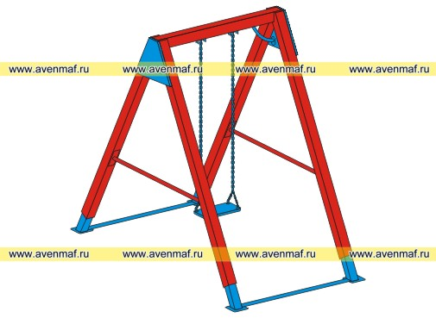 | Качели с характеристиками: размеры Д*Ш*В 3200х2490х2,556 мм. Их изготавливают из металла, древесины хвойных пород (которую покрывают специальным составом, способным противостоять негативному воздействию погоды), водонепроницаемой фанерой. Изделие с полимерным красочным покрытием, сертифицировано, отвечает требованиям качества и безопасности. Допускается расхождения в габаритах в пределах 5 мм. Участник размещения заказа должен указать конкретные размеры товара.
7. |  | Качели. | 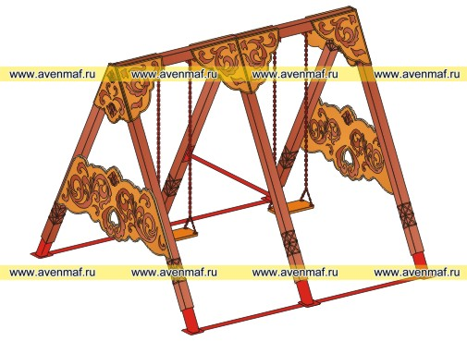 | Качели с характеристиками: размеры Д*Ш*В 3,620х2*810х2,220 мм. Изделие сертифицировано, с полимерным красочным покрытием, отвечает требованиям качества и безопасности Допускается расхождения в габаритах в пределах 5 мм. Участник размещения заказа должен указать конкретные размеры товара.
8. |  | Качалка балансир. | 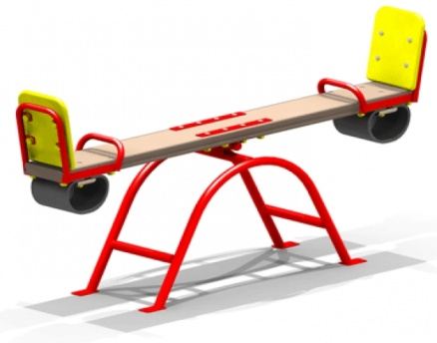 | Качалка балансир с характеристиками : размеры Д*Ш*В 3,680х0,800х0,640 мм. Представляет собой конструкцию из гнутых металлических труб и высококачественной и влагостойкой фанеры Изделие сертифицировано, с полимерным красочным покрытием, отвечает требованиям качества и безопасности. Допускается расхождения в габаритах в пределах 5 мм. Участник размещения заказа должен указать конкретные размеры товара.

